Feuille couverture de tâche du cadre du CLAO
Titre de la tâche : Faire cuire des aliments congelés
Nom de la personne apprenante :

Date de début : Date de fin :

Réussite : Oui___ Non___
Voie : Emploi___ Formation en apprentissage___ Études secondaires___ Études postsecondaires___ Autonomie✓
Description de la tâche : Lire le mode d’emploi pour faire cuire une pizza congelée.
Grande compétence :  A : Rechercher et utiliser de l’information  C : Comprendre et utiliser des nombres | Groupe(s) de tâches :  A1 : Lire des textes continus  A2 : Interpréter des documents  C2 : Gérer le temps
Indicateurs de niveau :
A1.1 : Lire des textes brefs pour repérer des renseignements précis
A2.1 : Interpréter des documents très simples pour repérer des renseignements précis
C2.1 : Mesurer le temps et faire des calculs simples
Descripteurs du rendement : voir le tableau à la fin du document
Matériel requis :
- Papier et stylo
- Mode d’emploi pour faire cuire une pizza congelée (ci-joint)
- Minuterie de cuisine

Préparation du formateur ou de la formatrice : Examinez les tâches avec la personne apprenante pour vous assurer qu’elle comprend.
Titre de la tâche : Faire cuire des aliments congelés
Tu veux faire cuire une pizza congelée pour le souper de vendredi. Examine le mode d’emploi pour accomplir les tâches suivantes.
Tâche 1 : Donne les deux étapes à suivre avant de mettre la pizza au four :

- _________________________________________
- _________________________________________
Tâche 2 : Sur quoi devrais-tu mettre la pizza dans le four?

____________________________________________________

Tâche 3 : Règle la minuterie pour le temps minimal de cuisson de la pizza avant de vérifier si elle est prête.

Tâche 4 : Comment sauras-tu si la pizza est cuite?

_____________________________________________________________________________

Tâche 5 : D’après le mode d’emploi, que devrais-tu faire après avoir sorti la pizza du four?

_____________________________________________________________________________

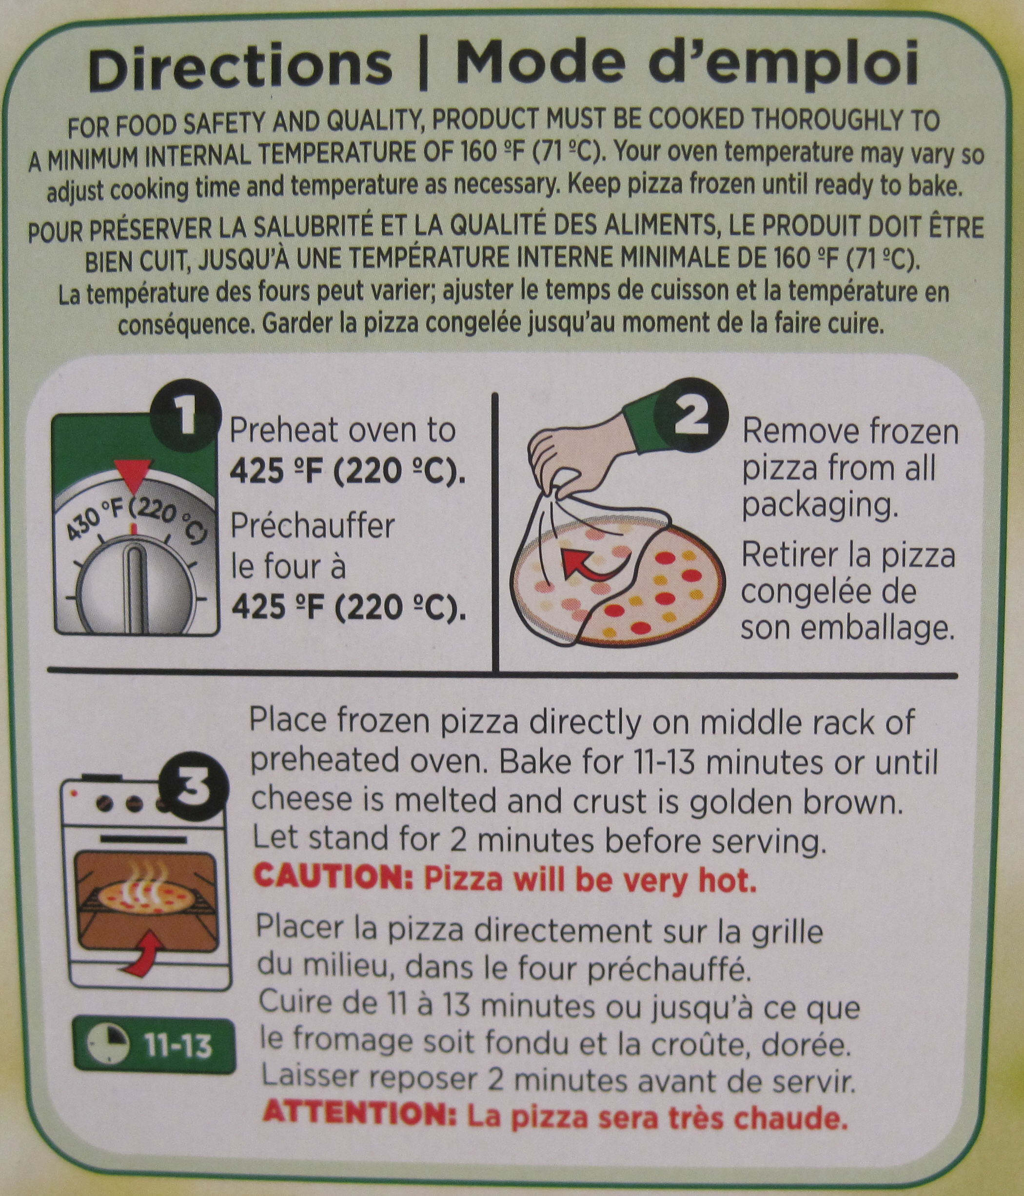
Titre de la tâche : Faire cuire des aliments congelés
Réponses :
Tâche 1 : Préchauffer le four à 425 degrés
Retirer la pizza congelée de son emballage

Tâche 2 : Placer la pizza directement sur la grille du milieu

Tâche 3 : Regardez la personne apprenante régler la minuterie à 11 minutes (le temps de cuisson le plus court)

Tâche 4 : Le fromage sera fondu et la croûte, dorée

Tâche 5 : Laisser la pizza reposer 2 minutes avant de servir
Titre de la tâche : Faire cuire des aliments congelés
Descripteurs du rendement |  | A besoin d’amélioration | Accomplit la tâche  avec l’aide du formateur  ou de la formatrice | Accomplit la tâche  de façon autonome
A1.1 | - Lit des textes courts afin de repérer un seul élément d’information
 | - Décode les mots et tire une signification des phrases dans un seul texte
 | - Suit des textes de directives simples, directs
A2.1 | - Parcourt le document pour repérer des renseignements précis
 | - Interprète du texte bref et des symboles courants
 | - Repère des renseignements précis dans des documents simples, tels que des étiquettes et des panneaux
 | - Détermine l’ordre des listes
C2.1 | - Lit l’heure sur des horloges analogiques et numériques
 | - Détermine et effectue l’opération requise
 | - Mesure le temps au moyen d’instruments courants (p. ex., horloges, minuteries et chronomètres)
 | - Choisit des unités de mesure appropriées (p. ex., heures, minutes, secondes);
 | - Suit des étapes évidentes pour trouver les solutions
La tâche : a été réussie ___ doit être refaite ___

Commentaires de la personne apprenante

__________________________________ _______________________________

Formateur ou formatrice Signature de la personne apprenante
(en lettres moulées)

